I) O ácido sulfídrico, como é popularmente tratado e que é sua solução aquosa, ocorre naturalmente no petróleo cru, gás natural, gases vulcânicos, e mananciais de águas termais (próximas a vulcões). Também pode ocorrer como resultado da degradação bacteriana de matéria orgânica em condições anaeróbicas. Se gera a partir de alguns aminoácidos ou pela redução de sulfatos presentes em microrganismos sulfatoredutores É produto de dejetos animais e humanos. As bactérias que se encontram na boca e no trato gastrointestinal, produzem ácido sulfídrico, ao degradar materiais que contém proteínas vegetais e animais. O ácido sulfídrico pode ser produzido por atividades industriais, tais como processamento alimentício, coquerias, fábricas de papel, curtumes e refinarias de petróleo. O ácido sulfídrico (H₂S) é um gás inflamável, incolor, com odor característico a ovos podres (desagradável). Com referência à molécula H₂S, forneça a distribuição eletrônica fundamental de cada elemento (H = 1; S = 16)

a) ₁H – 1p¹ / ₁₆S – 1s² 2s² 2p⁶ 3s² 3p⁴

b) ₁H – 1s¹ / ₁₆S – 1s² 2s⁴ 2p⁶ 3s² 3p⁴

c) ₁H – 1s¹ / ₁₆S – 1s² 2s² 2p⁴ 3s⁶ 3p⁴

d) ₁H – 1s¹ / ₁₆S – 1s² 2s² 2p⁶ 3s² 3p⁴

e) n.d.a
resposta: d

II) Os fulerenos são uma forma alotrópica do Carbono, a terceira mais estável após o diamante e o grafite. Tornaram-se populares entre os químicos, tanto pela sua beleza estrutural quanto pela sua versatilidade para a síntese de novos compostos químicos. A estrutura dos fulerenos é formada pela ligação das bordas de uma folha de grafeno. Desse modo, os carbonos continuam unidos por fortes ligações sp², como no grafeno, entretanto a curvatura trigonal das ligações leva a formação de uma estrutura pseudo sp³. Esta apresenta a forma de uma bola de futebol formada por hexágonos (20) interligados por pentágonos (12), sendo estes últimos responsáveis pela curvatura da molécula e, consequentemente, por sua forma tridimensional. Por isso, tal estrutura também é conhecida como "futeboleno".

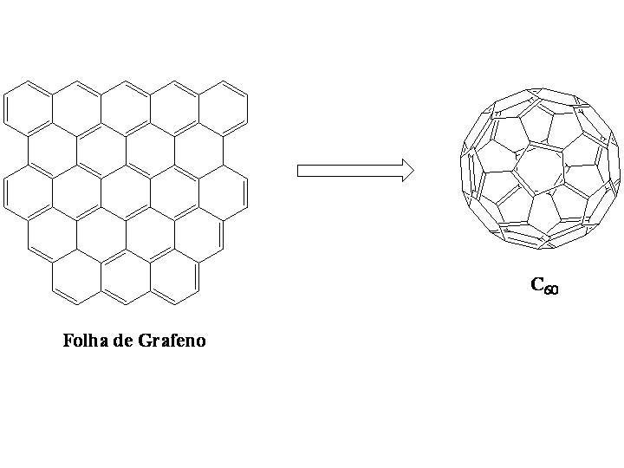
O representante mais conhecido e estável da família dos fulerenos é o C₆₀: 60 átomos de carbono dispostos na forma de um icosaedro. Em relação aos tipos de hibridizações de orbitais que os átomos de carbono presentes nesta molécula, podemos afirmar que:

a) a hibridização do tipo sp² resulta em 2 orbitais sp² e 2 orbitais p
b) a hibridização do tipo sp³ resulta em 2 orbitais sp³ e 2 orbitais p
c) a hibridização do tipo sp² resulta em 3 orbitais sp² e 1 orbital p
d) a hibridização do tipo sp³ resulta em 1 orbitais sp³ e 3 orbitais p
e) a hibridização do tipo sp³ resulta em 2 orbitais sp³ e 2 orbitais p

resposta : c

III) O acetileno, conhecido pela nomenclatura IUPAC por etino, é um hidrocarboneto da classe dos alcinos. Devido a sua queima extremamente exotérmica, é usado em larga escala na solda autogênica, no corte de metais por maçarico, na fabricação de objetos de vidro e em diversos processos que requeiram altas temperaturas. No maçarico oxiacetilênico obtêm-se temperaturas de 2500 a 3000°C.
Dentre suas aplicações na indústria química como matéria-prima, encontra-se a síntese de centenas de compostos, dentre os quais os mais destacados são o etileno, o etanol, diversos compostos organoclorados, especialmente solventes como o clorofórmio e o ácido acético. É utilizado também na produção de borracha sintética e polímeros. Com base na estrutura molecular deste composto é incorreto afirmar que:

a) as ligações ente os átomos de carbono são 3 sigma (σ)
b) as ligações ente os átomos de carbono são 3 pi (π)
c) as ligações ente os átomos de carbono são 2 sigma (σ)
d) as ligações ente os átomos de carbono são 3 pi (π)
e) as ligações ente os átomos de carbono são 2 pi (π)

resposta: e

IV) (Univ. de Passo Fundo-RS) O benzeno e o cicloexano

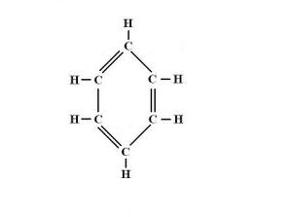 benzeno 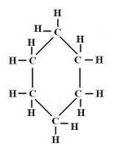cicloexano

são solventes utilizados em laboratório. Comparando-se as características desses dois compostos, é incorreto afirmar que:

a) ambos são constituídos poro moléculas de seis átomos de carbono
b) ambos são hidrocarbonetos aromáticos
c) ambos são líquidos à temperatura de 25 ºC
d) a molécula de benzeno tem ligações pi (π) e a do cicloexano só tem logações sigma (σ)
e) no benzeno, os átomos de C apresentam hibridização sp² e, no cicloexano, sp³

resposta: b

V) (UFPB-PB- adaptado) Uma das substâncias líquidas cristalinas mais eficientes, empregadas na produção de Visores de Cristal Líquido (LCD), é o composto

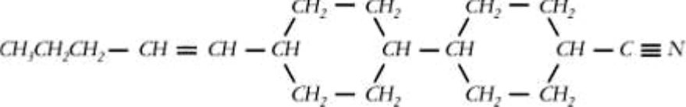

Em relação a esse composto, é incorreto afirmar:

a) a fórmula molecular é C₁₈H₂₉N
b) o número de átomos de carbono (C) primário (ligado somente a outro C), secundário (ligado a outros dois C) e terciário (ligado a três C) é, respectivamente, 2, 12 e 4
c) o número de átomos de carbono com hibridização sp³, sp² e sp é, respectivamente, 15, 2 e 1
d) o número de ligações pi (π) é igual a 3
e) apenas os átomos de carbono terciários possuem geometria tetraédrica

resposta: e

